

Noahn de LACROIX, Yanis PRIME, Boyu YAO
Groupe i4

ICE PEAK PARK
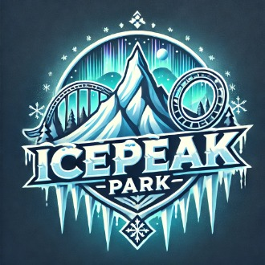

Sommaires

Introduction 3
Identité Visuelle 3
Les Sources 3
Compte rendu de validation W3C 4
Répartition du travail 5

Introduction

Ce document présente un rapport technique sur notre projet ComWeb nommé Ice Peak Park, un site web détaillant un parc d'attractions thématique aux sommets enneigés. Le rapport vise à synthétiser les informations techniques et stylistiques du projet.

Identité Visuelle

Le design du projet repose sur une identité graphique pensée pour évoquer l'univers montagnard et glaciaire.
Nous utilisons beaucoup de bleu différents (principal, clair, foncé) notamment l’aspect visuel du site. Pour une meilleure lisibilité du texte nous avons choisis de rejouté des fonds noirs avec une opacité réduite.
La majorité des textes bénéficient d'un léger ombrage noir, et de la police ‘’Courier New’’.
Enfin, les activités sont exposées par des cases qui réagissent au survol de la souris pour montrer leur description.

Les Sources

Une grande majorité des images comme le logo et l’image de fonds sont générées par IA (ici ChatGPT).
L’image de Descente Givrée viens de https://www.supersoluce.com/soluce/mario-kart-8/descente-givree et n’a pas été modifié.

Compte rendu de validation W3C

Accueil.html
La validation affiche l'erreur suivante :
Erreur : L'attribut <frameborder> de l'élément <iframe> est obsolète.
Explication :
Étant donné la complexité d'adaptation de cette balise pour notre projet, nous avons choisi de la conserver telle quelle pour le moment. Nous travaillerons à une mise à jour future afin de respecter les normes modernes du W3C.
Activites.html
Vérification des documents terminée. Aucune erreur ni avertissement à afficher.
Contact.html
Vérification des documents terminée.
Ceci affiche plusieurs problèmes liées à la carte présente dans la page. Comme expliquez dans accueil.html, la complexité d'adaptation de cette balise pour notre projet, nous avons choisi de la conserver telle quelle pour le moment.
De plus, il affiche un avertissement :
Avertissement : la section ne contient pas de titre. Pensez à utiliser des éléments h2- h6 pour ajouter des titres d'identification à toutes les sections , ou utilisez <div> plutôt un élément pour tous les cas où aucun titre n'est nécessaire. Nous avons préféré laissés comme ça au lieu d’ajouter un titre inutile.
Index.css
Félicitations ! Aucune erreur trouvée.

Répartition du travail

Toute le texte du site a été travailler à trois.
Le CSS principale a été réalisé par Yanis et Boyu.
L’implémentation de la vidéo par Boyu.
CSS des activités réalisées par Nohan et Yanis.
L’implémentation de la carte par Yanis.
Formulaire réalisé par Nohan.

